Заседание комиссии по делам несовершеннолетних и защите их прав 07 декабря 2016 года
08.12.2016
07 декабря 2016 года в здании управы района Бирюлево Восточное города Москвы состоялось очередное заседание комиссии по делам несовершеннолетних и защите их прав под председательством главы управы К.В. Канаева.
Согласно повестке заседания были рассмотрены материалы дела в отношении физических лиц за совершение правонарушений по ч. 1 ст. 5.35, ч. 1 ст. 20.22 кодекса об административных правонарушениях Российской Федерации «Неисполнение родителями или иными законными представителями несовершеннолетних обязанностей по содержанию и воспитанию несовершеннолетних», «Нахождение в состоянии опьянения несовершеннолетних, потребление (распитие) ими алкогольной и спиртосодержащей продукции либо потребление ими наркотических средств или психотропных веществ, новых потенциально опасных психоактивных веществ или одурманивающих веществ», а также рассмотрение характеризующего материала по сообщению ГБОУ Школы № 508 о поведении и пропусках учебных занятий несовершеннолетних.
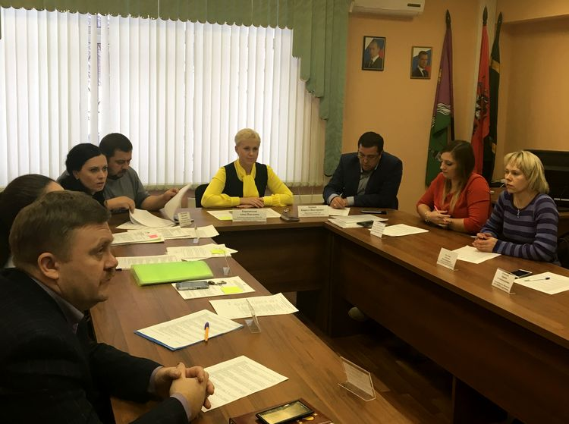

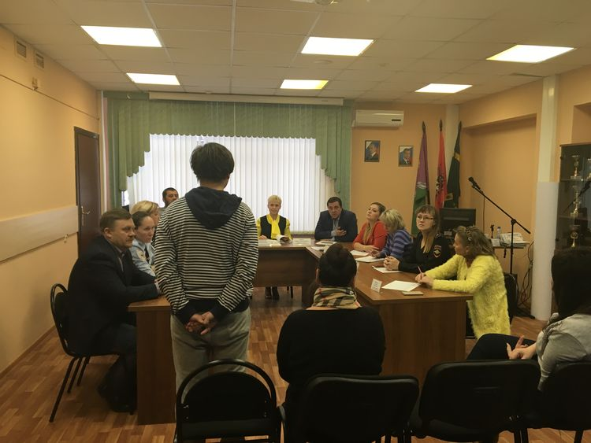

Адрес страницы: http://bv.mos.ru/kdn/detail/4390406.html
Управа района Бирюлево Восточное города Москвы

